В Казань въехал гусаром.

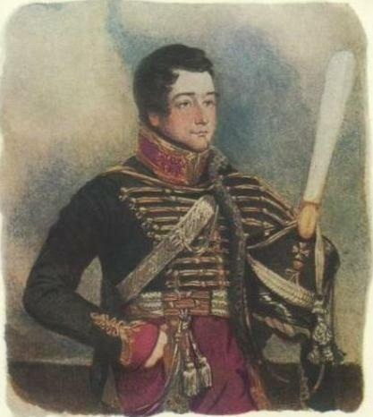

В этом году на фоне пандемии как-то незаметно прошла юбилейная дата – 225 лет со дня рождения автора бессмертной комедии «Горе от ума» Александра Сергеевича Грибоедова.
Как и многим замечательным людям России, Грибоедову доводилось бывать в Казани. А предыстория его визита в наш город такова. К семнадцати годам будущий автор «Горе от ума» прошёл в Московском университете курс трёх факультетов: философского, естественно-математического и юридического. Но после начала войны с Наполеоном юноша резко меняет свои жизненные планы. Охваченный всеобщим патриотическим порывом Грибоедов откликается на призыв царя и, не дожидаясь экзамена на степень доктора права, поступает добровольцем на военную службу. Летом 1812 года он – корнет Московского гусарского полка, который был сформирован на личные средства графа П.И. Салтыкова. Но принять участие в боевых действиях молодому офицеру не довелось: осень и декабрь 1812 года полк простоял в Казани, в резерве. Здесь неожиданно для себя Грибоедов встретил своего учителя и друга Богдана Ивановича Иона, который, прожив в семье Грибоедовых 11 лет, смог передать воспитаннику глубокие и обширные знания и привить любовь к изящной словесности. Впоследствии свои казанские впечатления Грибоедов отразил в пьесе «Студент», написанной в соавторстве с известным литератором Павлом Катениным. Комедия отчасти была направлена против литературного оппонента Грибоедова Михаила Загоскина, давшего нелестный отзыв об одной из его ранних пьес (к тому же он учился в Казанской духовной академии).
Как известно, гениальная комедия «Горе от ума» была закончена автором незадолго до восстания декабристов. При обысках у членов тайного общества были обнаружены рукописные списки «Горе от ума», а сам их автор несколько месяцев провёл под арестом, проходя через унизительные допросы, пока по указанию Николая I не был освобождён.
Цензура препятствовала изданию «дерзкого сочинения», но уже в 1825 году комедия Грибоедова в рукописном виде дошла до Казани.
Известный писатель-беллетрист Иван Лачежников, будучи в то самое время инспектором Казанского университета, так писал о появлении в городе комедии: «Между молодым поколение её вырывали из рук, списывали по ночам, в несколько дней знали наизусть. Горе было тому, у кого она попалась бы на глаза университетской полиции…»
Сегодня в Казани, в научной библиотеке им. Н. Лобачевского КФУ хранятся четыре рукописных текста «Горе от ума». Это копии того самого экземпляра привезённого в Казань Завалишиным, а ведь напечатана комедия была восемь лет спустя, в 1833 году!
Интересно отметить, что впервые «Горе от ума» казанские театралы-любители поставили уже в 1832 году. А роль Чацкого исполнил литератор Эраст Перцов, с которым Пушкин встречался, когда приезжал в наш город. А лицезреть комедию на профессиональной сцене казанцы могли в январе 1834 года. В се средства от постановки актёры направили в пользу бедных, пострадавших от неурожая, постигшего губернию в 1833 году.

